八年级数学上册三角形测试题
全卷满分100分 完成时间：40分钟
班级 _______ 姓名_______座号 _______ 成绩 _______
一、选择题：（本题满分36分，每小题3分）
1、下列三条线段，能组成三角形的是（ ）
A、3，3，3 B、3，3，6 C、3，2，5 D、3，2，6
2.五边形的内角和是（ ）
A．180° B．360° C．540° D．600°
3. 从n边形的一个顶点作对角线，把这个n边形分成三角形的个数是（ ）
A. n个 B. （n-1）个 C. (n-2)个 D. (n-3)个
4、已知△ABC中，∠A、∠B、∠C三个角的比例如下，其中能说明△ABC是直角三角形的是（ ）
A、2：3：4 B、1：2：3 C、4：3：5 D、1：2：2
5. 下列图形中有稳定性的是（ ）
A. 正方形 B. 直角三角形 C. 长方形 D. 平行四边形
6.已知△ABC中，∠ABC和∠ACB的平分线交于点O，则∠BOC一定（ ）
A.小于直角 B.等于直角 C.大于直角 D.不能确定
7、下列正多边形材料中，不能单独用来铺满地面的是（ ）
（A）正三角形 （B）正四边形 （C）正五边形 （D）正六边形
8、正多边形的每个内角都等于135º，则该多边形是正（ ）边形。
（A）8 （B）9 （C）10 （D）11
9、三角形一个外角小于与它相邻的内角，这个三角形（ ）
（A）是钝角三角形 （B）是锐角三角形
（C）是直角三角形 （D）属于哪一类不能确定。
10.六边形的对角线的条数是（ ）
（A）7 （B）8 （C）9 （D）10
11．如图，将一副三角板叠放在一起，使直角的顶点重合于O，则∠AOC+∠DOB=（ ）
A、90 º B、120 º C、160 º D、180 º
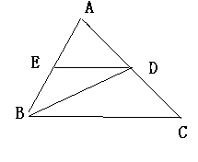
12.如图，△ABC中,BD是 ∠ ABC的角平分线，DE ∥ BC,交AB 于 E, ∠A=60º, ∠BDC=95º,则∠BED的度数是（ ）
A、35 º B、70º C、110 º D、130 º
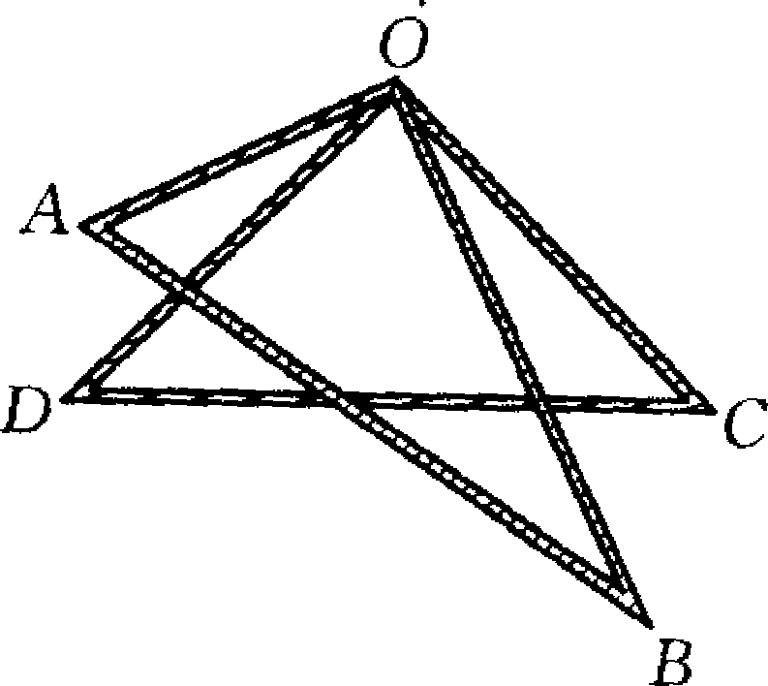
第11题图

第12题图

二、填空题（本题满分16分，每小题4分）
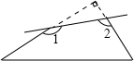
13. 若将边形边数增加1条，则它的内角和增加__________。
第14题图
14.如图，一个直角三角形纸片，剪去直角后，得到一个四
边形，则∠1+∠2= 。

15. 若等腰三角形的两边长分别为3cm和8cm，则它的周长是 。
16. 一个多边形截去一个角后，所形成的一个新多边形的内角和为2520°，则原多边形有 __________条边。

三、解答题（本大题满分48分）
17.（12分）如图所示，三亚有三个车站A、B、C成三角形，一辆公共汽车从B站前往到C站。
（1）当汽车运动到点D时，刚好BD=CD，连接AD，AD这条线段是什么线段？这样的线段在△ABC中有几条？此时有面积相等的三角形吗？
（2）汽车继续向前运动，当运动到点E时，发现∠BAE=∠CAE，那么AE这条线段是什么线段？在△ABC中，这样的线段又有几条？
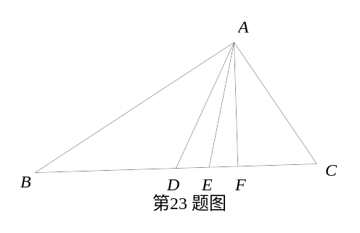
（3）汽车继续向前运动，当运动到点F时，发现∠AFB=∠AFC=90°，则AF是什么线段？在△ABC中，这样的线段有几条？

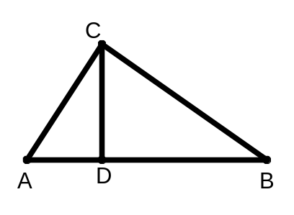
18. （12分）1. 如图，在直角三角形ABC中，∠ACB=90°，CD是AB边上的高，AB=13cm，BC=12cm，AC=5cm，求（1）△ABC的面积；（2）CD的长。

19. （12分）已知：如图5，四边形ABCD 。求证：∠A+∠B+∠C+∠D=360°
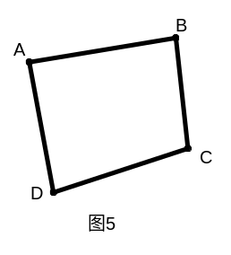

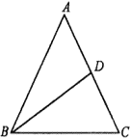
20.（12分）如图所示，在△ABC中，AB=AC，AC边上的中线把三角形的周长分为24 cm和30 cm的两部分，求三角形各边的长。
第20题图

参考答案
一、ACCBB CCAAC DC
二、13、180° 14、270° 15、19cm 16、15或16或17
三、17、（1）AD是△ABC中BC边上的中线，三角形中有三条中线．此时△ABD与△ADC的面积相等。
（2）AE是△ABC中∠BAC的角平分线，三角形中角平分线有三条。
（3）AF是△ABC中BC边上的高线，三角形有三条高线。
18、（1）、30cm²； （2）、 CD=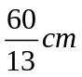
19、连接AC，形成两个三角形可解决。
20、.分析：因为BD是中线，所以AD=DC，造成所分两部分不等的原因就在于腰与底的不等，故应分情况讨论。
解：设AB=AC=2x，则AD=CD=x，
（1）当AB＋AD=30，BC＋CD=24时，有2x+x=30，
∴ x=10，2x=20，BC=24－10=14.
三边长分别为：20 cm，20 cm，14 cm．
（2）当AB＋AD=24，BC＋CD=30时，有2x+x=24，
∴ x=8，，BC=30－8=22.三边长分别为：16 cm，16 cm，22 cm．

